Załącznik nr 1

Szczegółowy opis przedmiotu zamówienia

BIURKO GŁÓWNE 1 – SYMBOL - BIG1
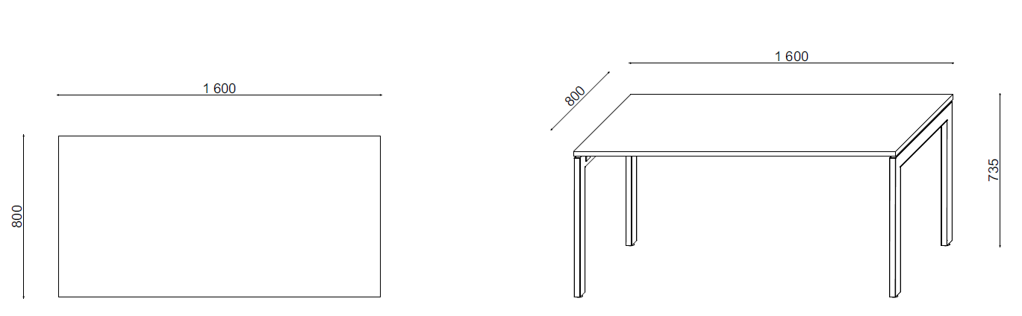

WYMIAR [MM]: 1600x800xH735

- Blat biurka wykonany z płyty wiórowej trójwarstwowej, dwustronnie melaminowanej o grubości 25mm posiadająca atest higieniczny E1, kolor: dąb arctic;
- podczas montażu w blacie biurka trzeba wykonać we wskazanym miejscu otwór na okablowanie zabezpieczony przelotką średnicy min. 60 mm wykonaną z metalu; nie dopuszcza się przelotek z plastiku;
- Krawędzie blatu zabezpieczone obrzeżem ABS o grubości 2mm
- Nogi biurka w kształcie odwróconej litery „U” wykonane z metalowej rury 70x30 grubości 2mm
- Pozioma belka w nogach posiadająca dystans względem blatu 10mm przy użyciu podkładek dystansowych wykonanych z tworzywa
- Belka spinająca nogi wykonana z metalowej rury 70x30 o grubości 2mm z wyciętymi laserowo końcówkami, w taki sposób żeby jej montaż do nogi odbywał się bez użycia płytki montażowej; belka jest wbijana w nogi biurka, w których również są wykonane otwory wycięte laserowo oraz dokręcana od góry w węższą ściankę poziomej rury nogi
- Biurko wyposażone w regulatory poziomu z możliwością ich wykręcenia do 15mm
- Stelaż malowany proszkowo w kolorze RAL 7016
- Wymagane załączenie karty produktu

STOLIK 1 – SYMBOL - STO1
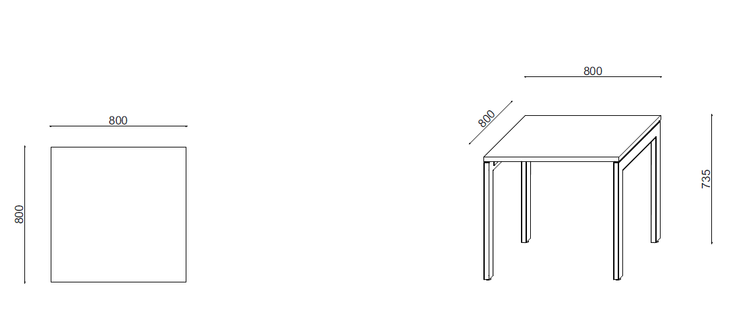
WYMIAR [MM]: 800x800xH735
- Blat stolika wykonany z płyty wiórowej trójwarstwowej, dwustronnie melaminowanej o grubości 25mm posiadająca atest higieniczny E1, kolor dąb arctic
- Krawędzie blatu zabezpieczone obrzeżem ABS o grubości 2mm
- Nogi stolika w kształcie odwróconej litery „U” wykonane z metalowej rury 70x30 grubości 2mm
- Pozioma belka w nogach posiadająca dystans względem blatu 10mm przy użyciu podkładek dystansowych wykonanych z tworzywa
- Belka spinająca nogi wykonana z metalowej rury 70x30 o grubości 2mm z wyciętymi laserowo końcówkami, w taki sposób żeby jej montaż do nogi odbywał się bez użycia płytki montażowej; belka jest wbijana w nogi biurka, w których również są wykonane otwory wycięte laserowo oraz dokręcana od góry w węższą ściankę poziomej rury nogi
- Stolik wyposażony w regulatory poziomu z możliwością ich wykręcenia do 15mm
- Stelaż malowany proszkowo w kolorze RAL 7016
- Wymagane załączenie karty produktu

STOLIK 1 – SYMBOL – STO2
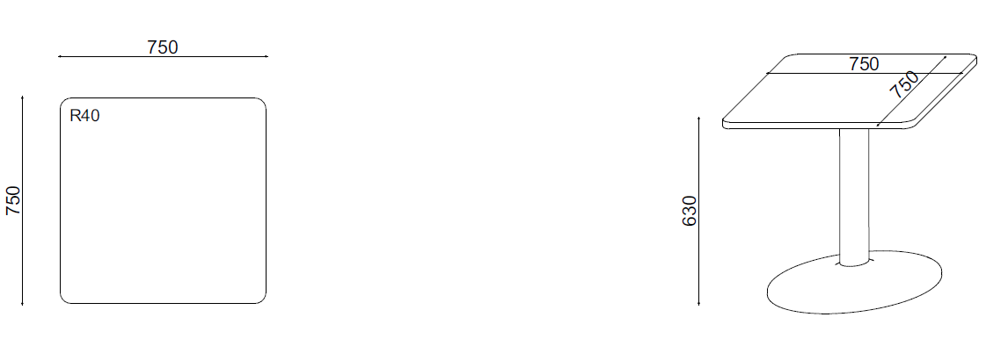
WYMIAR [MM]: 750x750xH630
- Blat stołu wykonany z płyty wiórowej trójwarstwowej, dwustronnie melaminowanej o grubości 25mm, kolor dąb arctic,
- Krawędzie blatu zabezpieczone obrzeżem PCV/ABS o grubości 2mm,
- Stół oparty na nodze talerzowej wykonanej z metalu,
- Średnica podstawy fi600mm, kolumna wykonana z rury fi 100mm ,
- W górnej części nogi zamocowana jest flansza 200x200 mm z blachy do mocowania z blatem, mocowanie blatu za pomocą 8 wkrętów,
- Stelaż malowany proszkowo w kolorze RAL 7016
- Wymagane załączenie karty produktu

KONTENER PODBLATOWY MOBILNY – SYMBOL – KON2
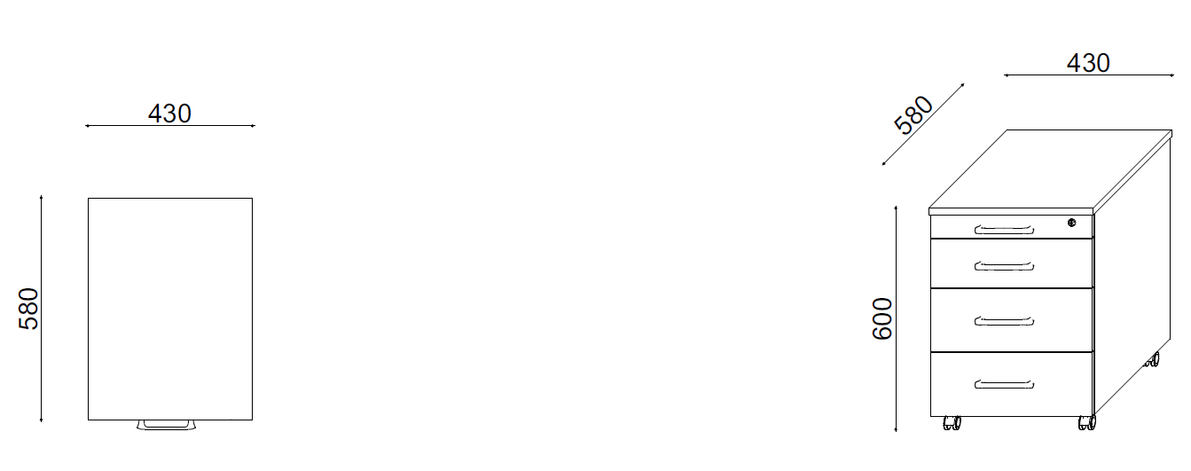

WYMIAR [MM]: 430x580xH600

- Korpus kontenera i czoła szuflad wykonane z płyty wiórowej trójwarstwowej, dwustronnie melaminowanej o grubości 18 mm, kolor dąb arctic
- Dna szuflad wykonane z płyty grubości 12mm, pozostałe elementy wykonane z płyty grubości 18mm
- Krawędzie wieńca górnego i dolnego zabezpieczone obrzeżem PCV/ABS o grubości 2mm, pozostałe krawędzie oklejone PCV/ABS 0,8mm
- Szuflady z bokami metalowymi osadzone na prowadnicach rolkowych długości 500mm z wysuwem ¾
- Wysokość szuflad – 86mm
- Niezależna szuflada piórnikowa z tworzywa
- Zamek centralny
- Kluczyki numerowane z możliwością ich domówienia
- Uchwyty o rozstawie 128mm i długości całkowitej 152mm w kształcie litery „C” w kolorze RAL 7016
- Kontener osadzony na rolkach z tworzywa sztucznego, w kolorze czarnym z wnętrza szafy,
- Wymagane załączenie karty produktu

SZAFA AKTOWA 1 – SYMBOL – SAK1
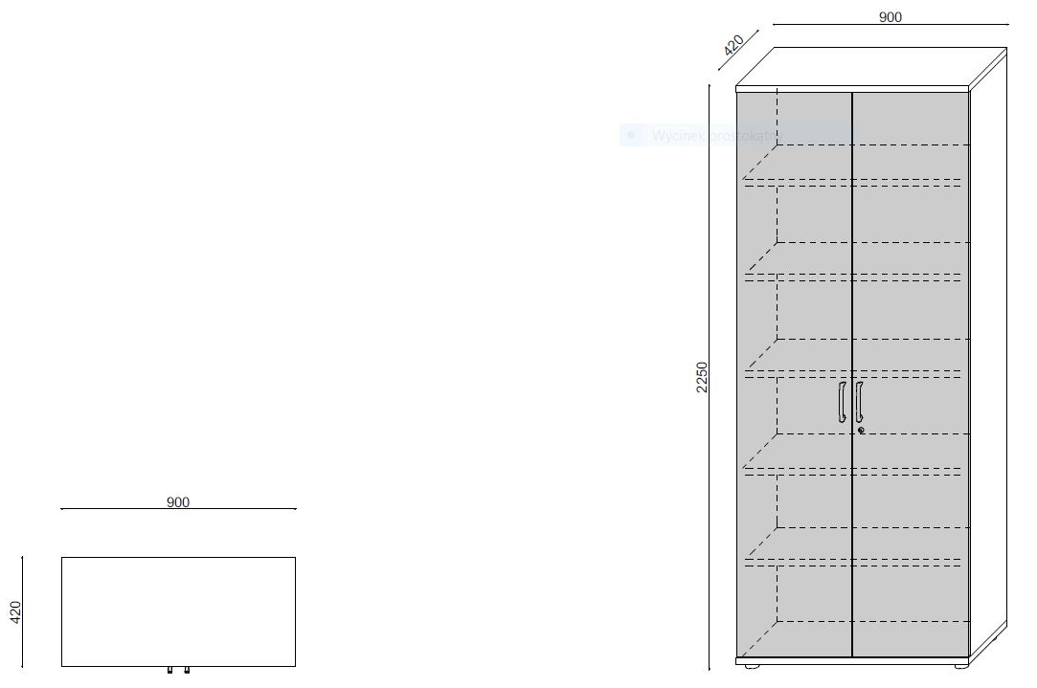
WYMIAR [MM]: 900x420xH2250

- Wieniec górny, dolny oraz półki wykonane są z płyty wiórowej trójwarstwowej, dwustronnie melaminowanej o grubości 25mm
- Boki i plecy szafy wykonane z płyty grubości 18mm
- Krawędzie wieńca górnego i dolnego zabezpieczone obrzeżem PCV/ABS o grubości 2mm
- Pozostałe krawędzie oklejone PCV/ABS 2mm
- Szafa wyposażona w 5 półek aktowych
- Każda z półek jest elementem konstrukcyjnym poprzez zastosowanie okuć, które działają na zasadzie złącz mimośrodowych (nawierty pod półki na całej wysokości ścianek bocznych co 30 mm)
- Drzwi dwuskrzydłowe zamontowane na zawiasach, z cichym domykiem i kątem otwarcia 110 stopni, wytrzymałość zawiasów – 80 tysięcy cykli
- Montaż i demontaż zawiasów bez użycia narzędzi – system CLICK
- Zamek baskwilowy trzypunktowy
- Kluczyki numerowane z możliwością ich domówienia
- Uchwyty o rozstawie 128mm i długości całkowitej 152mm w kształcie litery „C” w kolorze RAL 7016
- Szafa osadzona na regulatorach z tworzywa sztucznego, w kolorze czarnym i możliwością ich regulacji z wnętrza szafy, regulator h-30mm i fi 50m
- Wymagane załączenie karty produktu

KOMODA – SYMBOL – KOM1
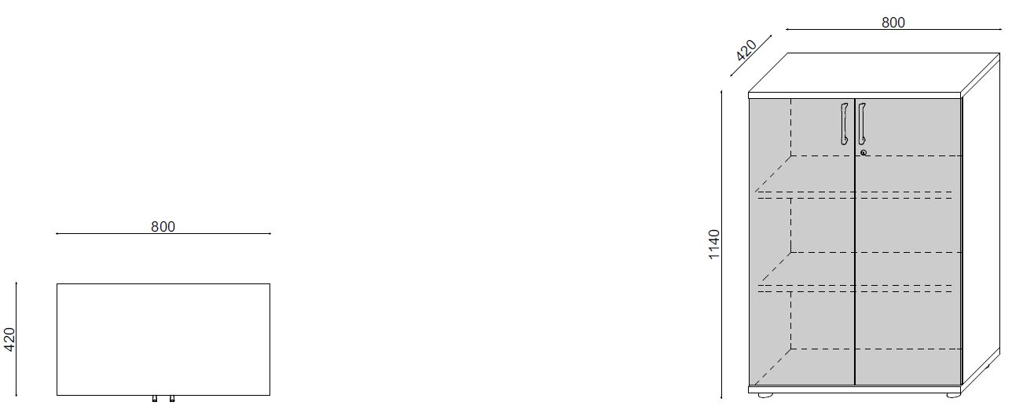
WYMIAR [MM]: 800x420Xh1140

- Wieniec górny, dolny oraz półki wykonane są z płyty wiórowej trójwarstwowej, dwustronnie melaminowanej o grubości 25mm, kolor dąb arctic
- Boki i plecy szafy wykonane z płyty grubości 18mm
- Krawędzie wieńca górnego i dolnego zabezpieczone obrzeżem PCV/ABS o grubości 2mm
- Pozostałe krawędzie oklejone PCV/ABS 2mm
- Szafa wyposażona w 2 półki aktowe
- Każda z półek jest elementem konstrukcyjnym poprzez zastosowanie okuć, które działają na zasadzie złącz mimośrodowych (nawierty pod półki na całej wysokości ścianek bocznych co 30 mm)
- Drzwi dwuskrzydłowe zamontowane na zawiasach, z cichym domykiem i kątem otwarcia 110 stopni, wytrzymałość zawiasów – 80 tysięcy cykli
- Montaż i demontaż zawiasów bez użycia narzędzi – system CLICK
- Zamek baskwilowy trzypunktowy
- Kluczyki numerowane z możliwością ich domówienia
- Uchwyty o rozstawie 128mm i długości całkowitej 152mm w kształcie litery „C” w kolorze RAL 7016
- Szafa osadzona na regulatorach z tworzywa sztucznego, w kolorze czarnym i możliwością ich regulacji z wnętrza szafy, regulator h-30mm i fi 50m
- Wymagane załączenie karty produktu

SZAFKA OTWARTA POMOCNIK 800 – SYMBOL – SOP1
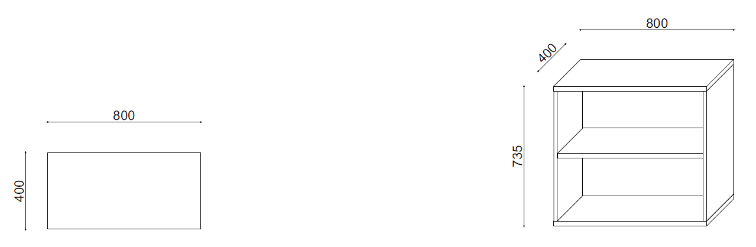

WYMIAR [MM]: 800x400xH735
- Wieniec górny, dolny oraz półki wykonane są z płyty wiórowej trójwarstwowej, dwustronnie melaminowanej o grubości 25mm, kolor dąb arctic
- Boki i plecy wykonane z płyty grubości 18mm
- Krawędzie wieńca górnego i dolnego zabezpieczone obrzeżem PCV/ABS o grubości 2mm
- Pozostałe krawędzie oklejone PCV/ABS 2mm
- Szafka wyposażona w 1 półkę aktową
- Każda z półek jest elementem konstrukcyjnym poprzez zastosowanie okuć, które działają na zasadzie złącz mimośrodowych (nawierty pod półki na całej wysokości ścianek bocznych co 30 mm)
- Szafka osadzona na regulatorach z tworzywa sztucznego, w kolorze czarnym i możliwością ich regulacji z wnętrza szafy, regulator h-30mm i fi 50m
- Pomocnik produkowany w oparciu o zintegrowany system zarządzania określony w normach ISO 9001:2015, potwierdzone dołączonym certyfikatem, wystawionym przez niezależną, akredytowaną jednostkę uprawnioną do wydawania tego rodzaju zaświadczeń. Jako jednostkę akredytowaną uznaje się każdą jednostkę badawczą i certyfikującą posiadającą akredytację krajowego ośrodka certyfikującego – w przypadku Polski jest to Polskie Centrum Akredytacji (PCA), w przypadku certyfikatów wystawionych przez kraj zrzeszony w Unii Europejskiej, jako jednostkę akredytowaną uznaje się każdą jednostkę badawczą i certyfikującą posiadającą akredytację odpowiednika PCA w tym kraju.
- Elementy wykonane z płyty posiadają atest higieniczny E1 o obniżonej zawartości formaldehydów – wymagany certyfikat
- Obrzeża ABS posiadają atest higieniczny
- Wymagane załączenie karty produktu

DOSTAWKA 1 – SYMBOL – DOS1
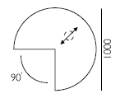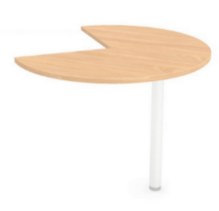

WYMIAR [MM]: ¾ koła o średnicy 1000xh735

- Blat dostawki wykonany z płyty wiórowej trójwarstwowej, dwustronnie melaminowanej o grubości 25mm posiadająca atest higieniczny E1, kolor dąb arctic;
- Krawędzie blatu zabezpieczone obrzeżem ABS o grubości 2mm
- Noga podpierająca dostawkę stołu w kształcie odwróconej litery „U” wykonane z rury 70x30 grubości 2mm identyczna jak w stelażu biurka BIG-1
- Stelaż malowany proszkowo w kolorze RAL 7016
- Dostawka produkowana w oparciu o zintegrowany system zarządzania określony w normach ISO 9001:2015, potwierdzone dołączonym certyfikatem, wystawionym przez niezależną, akredytowaną jednostkę uprawnioną do wydawania tego rodzaju zaświadczeń. Jako jednostkę akredytowaną uznaje się każdą jednostkę badawczą i certyfikującą posiadającą akredytację krajowego ośrodka certyfikującego – w przypadku Polski jest to Polskie Centrum Akredytacji (PCA), w przypadku certyfikatów wystawionych przez kraj zrzeszony w Unii Europejskiej, jako jednostkę akredytowaną uznaje się każdą jednostkę badawczą i certyfikującą posiadającą akredytację odpowiednika PCA w tym kraju.
- Elementy wykonane z płyty posiadają atest higieniczny E1 o obniżonej zawartości formaldehydów – wymagany certyfikat
- Obrzeża ABS posiadają atest higieniczny
- Wymagane załączenie karty produktu

SZAFA UBRANIOWA 1 – SYMBOL – SZU1
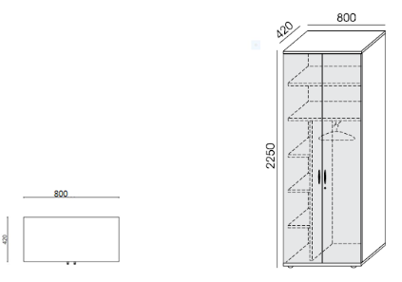

WYMIAR [MM]: 800x420xH2250

- Wieniec górny, dolny oraz półki wykonane są z płyty wiórowej trójwarstwowej, dwustronnie melaminowanej o grubości 25mm
- Boki i plecy szafy wykonane z płyty grubości 18mm
- Krawędzie wieńca górnego i dolnego zabezpieczone obrzeżem PCV/ABS o grubości 2mm
- Pozostałe krawędzie oklejone PCV/ABS 2mm
- Szafa wyposażona w dwie półki na całą szerokość wnętrza szafy oraz trzy węższe, regulowane półki
- Wnętrze szafy przedzielone bokiem środkowym, w części ubraniowej szafa wyposażona w puzon wysuwny na ubrania
- Każda z półek jest elementem konstrukcyjnym poprzez zastosowanie okuć, które działają na zasadzie złącz mimośrodowych
- Drzwi dwuskrzydłowe zamontowane na zawiasach ( 4 sztuki na jedno skrzydło ) z cichym domykiem i kątem otwarcia 110 stopni, wytrzymałość zawiasów – 80 tysięcy cykli
- Montaż i demontaż zawiasów bez użycia narzędzi
- Zamek baskwilowy trzypunktowy
- Kluczyki numerowane z możliwością ich domówienia
- Uchwyty o rozstawie 128mm i długości całkowitej 152mm w kształcie litery „C” w kolorze RAL 7016
- Szafa osadzona na regulatorach z tworzywa sztucznego, w kolorze czarnym i możliwością ich regulacji z wnętrza szafy, regulator h-30mm i fi 50m
- Kolor dąb arctic
- Szafa produkowana w oparciu o zintegrowany system zarządzania określony w normach ISO 9001:2015, potwierdzone dołączonym certyfikatem, wystawionym przez niezależną, akredytowaną jednostkę uprawnioną do wydawania tego rodzaju zaświadczeń. Jako jednostkę akredytowaną uznaje się każdą jednostkę badawczą i certyfikującą posiadającą akredytację krajowego ośrodka certyfikującego – w przypadku Polski jest to Polskie Centrum Akredytacji (PCA), w przypadku certyfikatów wystawionych przez kraj zrzeszony w Unii Europejskiej, jako jednostkę akredytowaną uznaje się każdą jednostkę badawczą i certyfikującą posiadającą akredytację odpowiednika PCA w tym kraju.
- Elementy wykonane z płyty posiadają atest higieniczny E1 o obniżonej zawartości formaldehydów – wymagany certyfikat
- Obrzeża ABS posiadają atest higieniczny
- Wymagane załączenie karty produktu

KOMODA PRZYBIURKOWA 1 – SYMBOL – KOP1

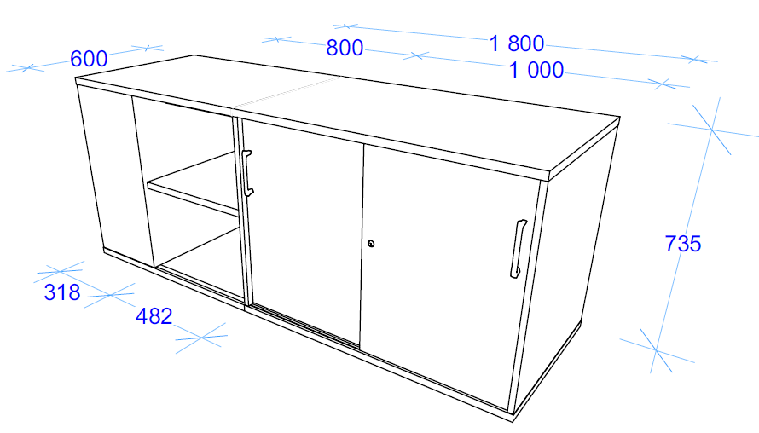
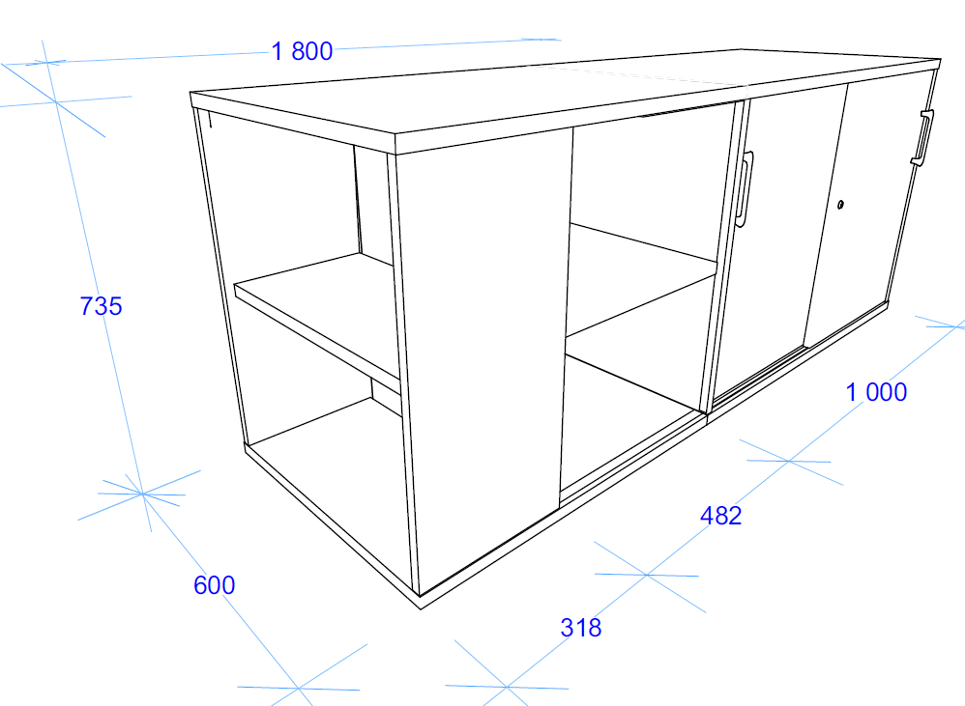
WYMIAR [MM]: 1800x600Xh735

- Mebel służący jako komoda przybiurkowa; podzielony na 2 moduły:
- Moduł 1000 / 600 / h735 z drzwiami przesuwnymi
- Moduł 800 / 600 / h735 otwarty od frontu i z boku; przestrzeń od frontu szer. 480 mm
- Komoda po ustawieniu z biurkiem ma tworzyć zestaw mebli jak na zdjęciu:

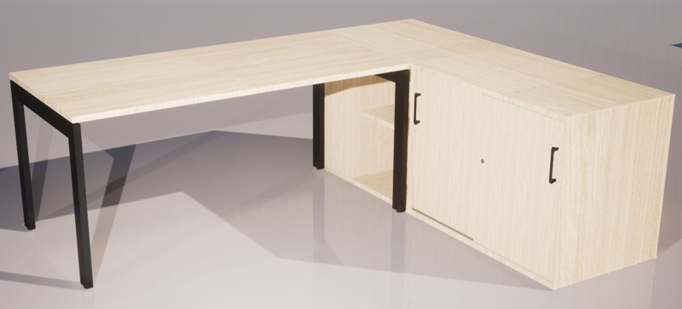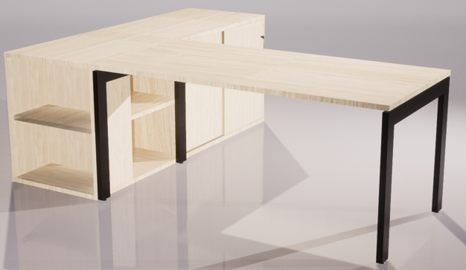
- Wieniec górny, dolny oraz półki wykonane są z płyty wiórowej trójwarstwowej, dwustronnie melaminowanej o grubości 25mm
- Boki i plecy komody wykonane z płyty grubości 18mm
- Krawędzie wieńca górnego i dolnego zabezpieczone obrzeżem PCV/ABS o grubości 2mm
- Pozostałe krawędzie oklejone PCV/ABS 2mm
- Każda z półek jest elementem konstrukcyjnym poprzez zastosowanie okuć, które działają na zasadzie złącz mimośrodowych (nawierty pod półki na całej wysokości ścianek bocznych co 30 mm)
- W module z drzwiami przesuwnymi - drzwi dwuskrzydłowe, zamontowane na aluminiowych prowadnicach ze spowalniaczami
- Zamek wciskany
- Kluczyki numerowane z możliwością ich domówienia
- Uchwyty o rozstawie 128mm i długości całkowitej 152mm w kształcie litery „C” w kolorze RAL 7016
- Kolor dąb arctic
- Komoda osadzona na regulatorach z tworzywa sztucznego, w kolorze czarnym i możliwością ich regulacji z wnętrza szafy, regulator h-30mm i fi 50m
- Wymagane załączenie karty produktu

KOMODA – SYMBOL – KOM2
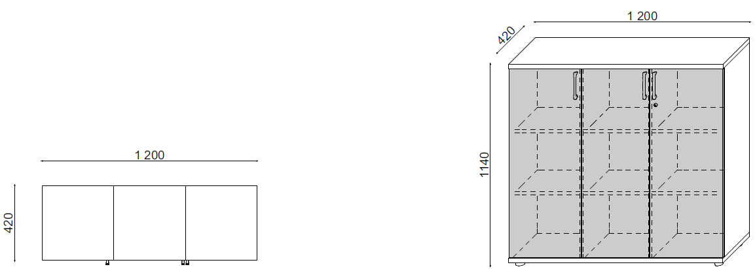
WYMIAR [MM]: 120x420Xh1140
- Wieniec górny, dolny oraz półki wykonane są z płyty wiórowej trójwarstwowej, dwustronnie melaminowanej o grubości 25mm, kolor dąb arctic
- Boki i plecy szafy wykonane z płyty grubości 18mm
- Krawędzie wieńca górnego i dolnego zabezpieczone obrzeżem PCV/ABS o grubości 2mm
- Pozostałe krawędzie oklejone PCV/ABS 2mm
- Komoda wyposażona w 2 półki aktowe
- Każda z półek jest elementem konstrukcyjnym poprzez zastosowanie okuć, które działają na zasadzie złącz mimośrodowych (nawierty pod półki na całej wysokości ścianek bocznych co 30 mm)
- Drzwi trójskrzydłowe zamontowane na zawiasach, z cichym domykiem i kątem otwarcia 110 stopni, wytrzymałość zawiasów – 80 tysięcy cykli
- Montaż i demontaż zawiasów bez użycia narzędzi – system CLICK
- Zamki baskwilowe trzypunktowe
- Kluczyki numerowane z możliwością ich domówienia
- Uchwyty o rozstawie 128mm i długości całkowitej 152mm w kształcie litery „C” w kolorze RAL 7016
- Komoda osadzona na regulatorach z tworzywa sztucznego, w kolorze czarnym i możliwością ich regulacji z wnętrza szafy, regulator h-30mm i fi 50m
- Wymagane załączenie karty produktu

KOMODA PRZYBIURKOWA 1 – SYMBOL – KOP2

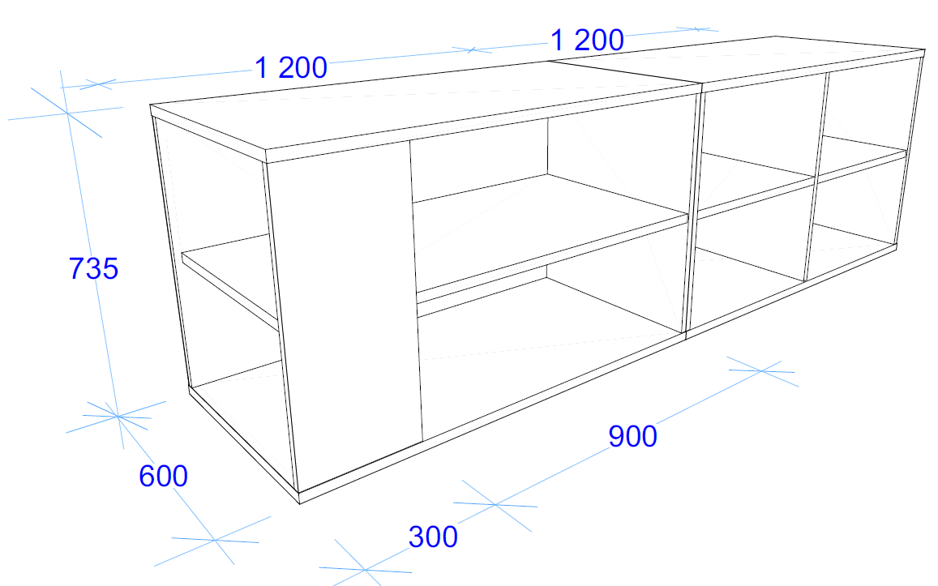
WYMIAR [MM]: 2400x600Xh735
- Mebel służący jako komoda przybiurkowa; podzielony na 2 moduły:
- Moduł 1200 / 600 / h735 otwarty
- Moduł 1200 / 600 / h735 otwarty od frontu i z boku; przestrzeń od frontu szer. 900 mm
- Komoda po ustawieniu z biurkiem ma tworzyć zestaw mebli jak na zdjęciu:

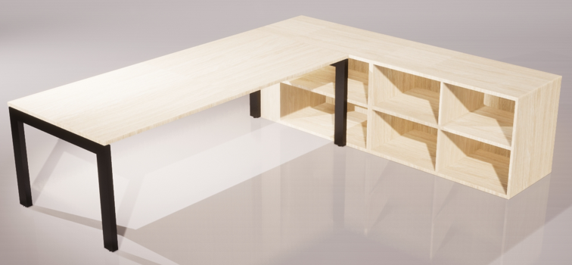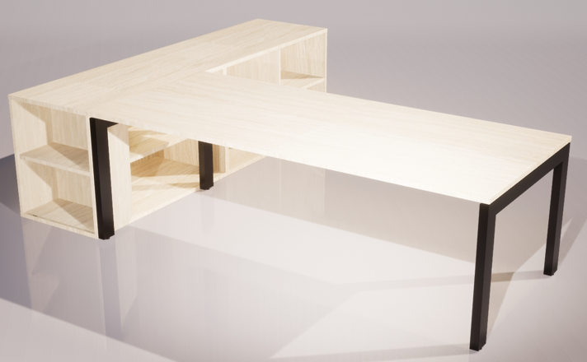
- Wieniec górny, dolny oraz półki wykonane są z płyty wiórowej trójwarstwowej, dwustronnie melaminowanej o grubości 25mm, kolor dąb arctic
- Boki i plecy komody wykonane z płyty grubości 18mm
- Krawędzie wieńca górnego i dolnego zabezpieczone obrzeżem PCV/ABS o grubości 2mm
- Pozostałe krawędzie oklejone PCV/ABS 2mm
- Każda z półek jest elementem konstrukcyjnym poprzez zastosowanie okuć, które działają na zasadzie złącz mimośrodowych (nawierty pod półki na całej wysokości ścianek bocznych co 30 mm)
- Komoda osadzona na regulatorach z tworzywa sztucznego, w kolorze czarnym i możliwością ich regulacji z wnętrza szafy, regulator h-30mm i fi 50m
- Wymagane załączenie karty produktu

KRZESŁA OBROTOWE – SYMBOL – KOB1

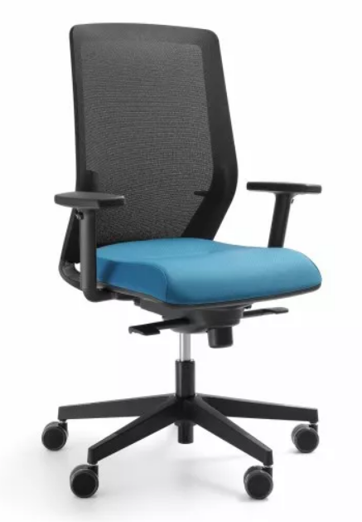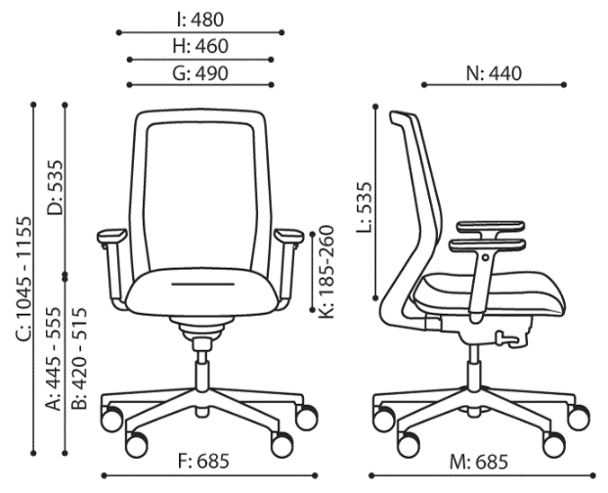
Krzesło obrotowe na kółkach z mechanizmem synchronicznym, na podnośniku gazowym powinno posiadać:
- Wysokość całkowita 1045 mm – 1155 mm
- Szerokość całkowita min. 685 mm
- Głębokość całkowita min. 685 mm
- Szerokość oparcia min. 460 mm
- Szerokość siedziska min. 490 mm
- Wysokość siedziska 445 mm - 555 mm
- Wysokość oparcia min. 535 mm
- Głębokość siedziska 440 mm
- Regulacja wysokości podłokietników 185 mm – 260 mm

Krzesło musi posiadać:
- Plastikowe elementy krzesła w kolorze czarnym
- Oparcie wykonane na bazie plastikowej ramy i rozpiętej na niej półprzeźroczystej membrany
- Oparcie posiada regulowane na wysokość podparcie lędźwiowe za pomocą dwóch niezależnych od siebie plastikowych elementów mocowanych do ramy oparcia
- Rama oparcia wraz z membraną połączone są bez używania dodatkowych elementów mocujących (np. śruba, klej)
- Siedzisko posiada wyraźne krawędzie i powierzchnie boczne zszywane są z kawałków tkaniny. Nie dopuszcza się zaokrąglonych boków
- Siedzisko wykonane na bazie formatki sklejkowej o grubości 11 mm oraz pianki wtryskowej o właściwościach trudnozapalnych
- Siedzisko o całkowitej grubości 60-70 mm
- Tył siedziska nieco uniesiony ku górze
- Siedzisko w tylnej części posiada wciąg tapicerski i przeszycie zapobiegające marszczeniu tkaniny a pod spodem wykończone czarną maskownicą
- Podstawa pięcioramienna w całości z czarnego plastiku
- Kółka o średnicy 65 mm z przeznaczeniem na twarde podłoże
- Podłokietniki plastikowe z regulacją wysokości i miękką nakładką z PU. Zakres regulacji ich wysokości 80 mm
- Mechanizm synchro samoważący. Siła sprężyny dopasowuje się automatycznie do ciężaru siedzącego. Zakres regulacji odchylenia (oparcia 20°, siedziska 5°). Blokada odchylenia w czterech pozycjach. Regulacja głębokości siedziska w zakresie 58 mm

Oparcie krzesła posiada membranę o parametrach nie gorszych niż:
- Skład: 66% Poliester, 34 % Poliamid
- Ścieralność: 90 000 cykli Martindale wg EN ISO 12947-2:2007
- Trudnopalność wg BS EN 1021:2006 - 1
- Odporność na światło 7 wg EN ISO 105-B02
- Gramatura 210 g/m2

Siedzisko krzesła tapicerowane tkaniną o wyglądzie filcu o udokumentowanych parametrach nie gorszych niż:
- Ścieralność: 150.000 cykli Martindale’a
- Trudnopalność według normy BS 5852
- Odporność na pilling 4-5
- Odporność na światło 6-7
- Odporność na tarcie suche i mokre 4-5
- Skład: poliester 100%
- Gramatura 365 g/m2

Wymagane dokumenty:
- Krzesło musi posiadać opinię zgodności z wymaganiami norm:
DIN EN 1335-1:2002-08, 1335-2:2010-01, 1335-3:2009-08, w zakresie wymiarów, wymagań wytrzymałościowych oraz bezpiecznych rozwiązań konstrukcyjnych.
- Pozytywną opinię właściwości ergonomiczno-fizjologicznych zgodnie z PN-EN 1335-1 meble biurowe. Krzesło biurowe do pracy – zgodność z rozporządzeniem MPiPS z 1 grudnia 1998 roku (Dz.U.Nr 148,poz.973)
- Potwierdzenie dokumentami parametrów tapicerki
- Oświadczenie producenta o zastosowaniu pianki o cechach trudnozapalnych do danej partii krzeseł
- Wymaga się aby producent krzesła posiadał i dostarczył certyfikat ISO 9001 oraz ISO 14001

